15. Pagos

Desde esta parte del programa se podrán registrar los pagos realizados por los asociados, así como también obtener reportes de ingresos.

15.1 Pantalla principal de pagos

Para acceder a la pantalla principal haga clic en el botón “**Cuotas**” en el menú principal. Se mostrará un submenú con dos opciones: “**Cuotas**” y “**Pagos de cuotas y multas**”. Haga clic sobre la segunda opción.

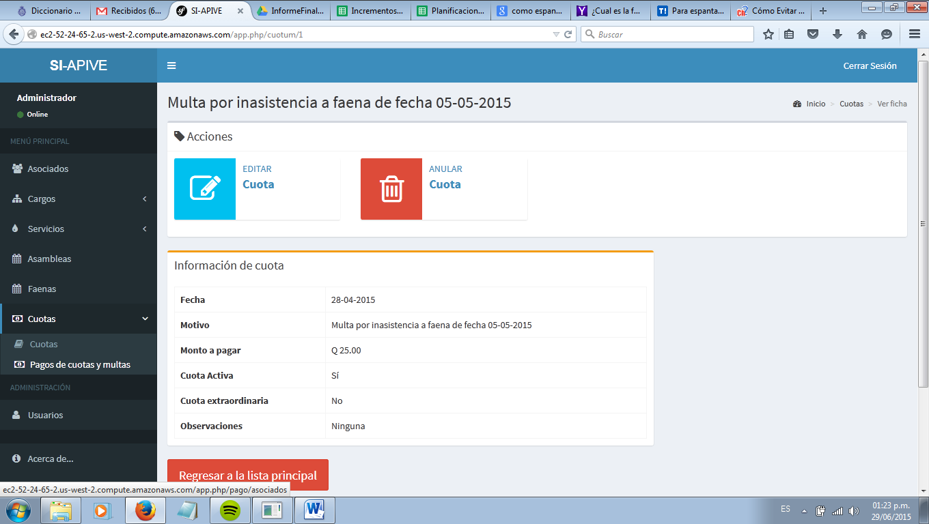

**Figura 200**: Menú de cuotas.

A continuación se mostrará la pantalla principal de pagos. En ella se listan a los asociados activos por sector, tal y como aparecen en la pantalla principal de asociados, pero a diferencia de ésta, no hay acceso a la ficha del asociado, sino a la pantalla de nuevo pago.

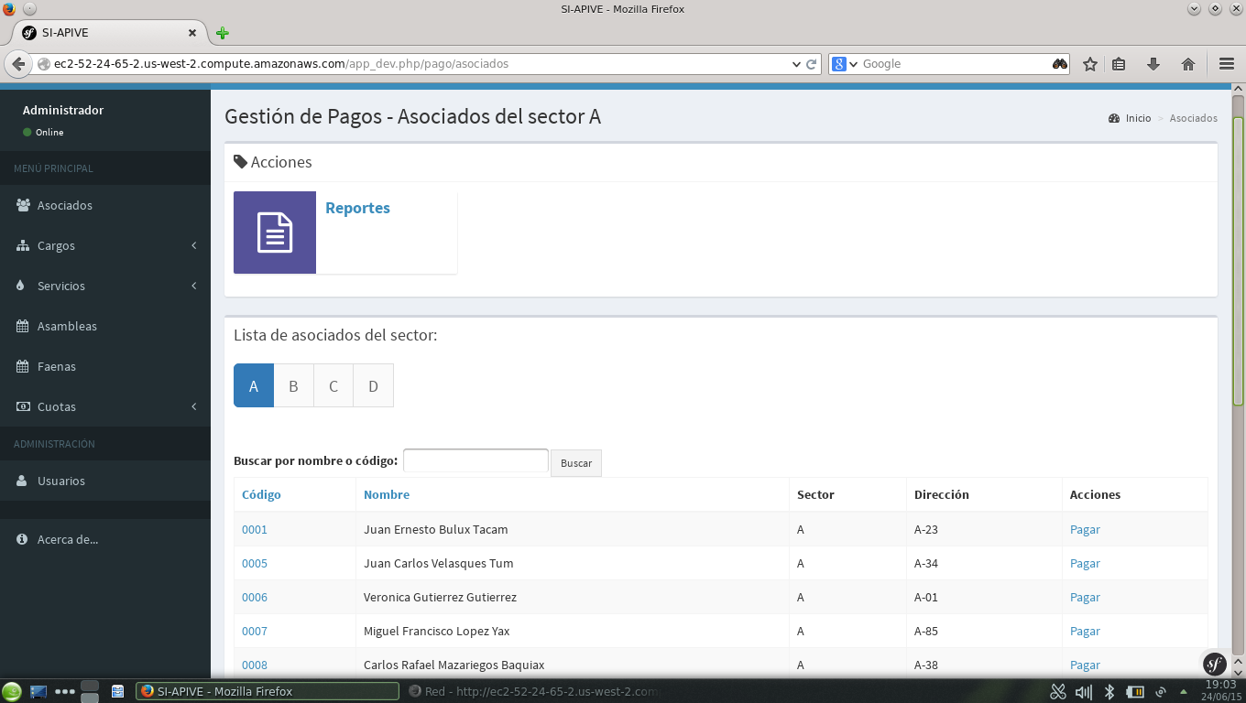

**Figura 201**: Pantalla principal de pagos.

Cuando existan más de 10 registros por mostrar, éstos se organizarán en grupos de 10; estos grupos se les llamará **páginas**. La herramienta de paginación muestra un botón por cada grupo de 10 registros o menos que puede visualizarse. Para desplazarse entre dichas páginas puede utilizar el botón “**Previous/Anterior**” para ir hacia páginas anteriores o “**Next/Siguiente**” para ver páginas posteriores. De igual manera se mostrarán botones con el número de página correspondiente. Si desea ver el contenido de una página específica puede hacer clic sobre el botón con el número que usted desee ver y se mostrarán los registros de dicho grupo.

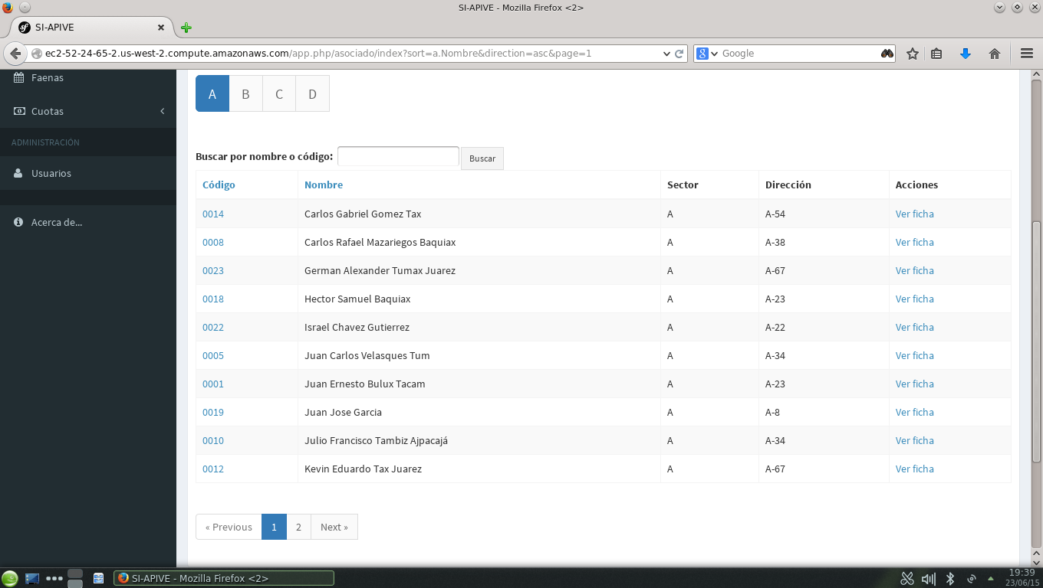

**Figura 202:** Imagen de la herramienta de paginación.

Dentro de la pantalla principal de pagos también puede filtrar los nombres de las personas por el sector donde habitan, haciendo clic sobre el botón correspondiente al sector que se desee utilizar.

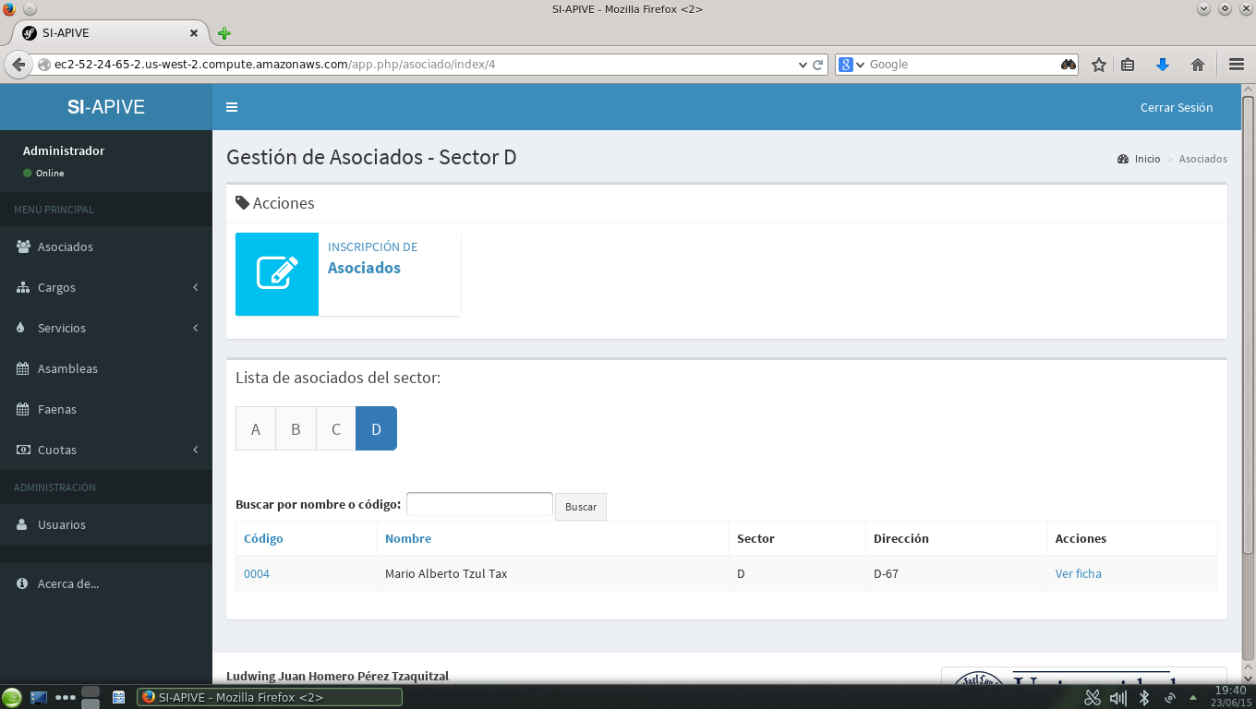

**Figura 203:** Botones de filtrado por sector.

También es posible buscar asociados por nombre o código, utilizando la caja de texto ubicada sobre la tabla principal. Para hacer una búsqueda solamente escriba el nombre o código del asociado que desee encontrar y luego haga clic en el botón “**Buscar**”, luego de esto aparecerán en la tabla, los resultados que coincidieron con el criterio de búsqueda. Si ninguno de los asociados escritos tiene el nombre o código buscado, no se mostrará ningún registro en la tabla.



**Figura 204:** Caja de texto para búsquedas.

Para volver a ver todos los nombres, borre lo que esté escrito en la caja de texto de búsqueda y haga clic en “**Buscar**”.

Para ordenar los resultados que se muestran en la tabla por código o nombre, ya sea de forma ascendente o descendente, en la parte superior de la tabla, haga clic sobre el botón correspondiente al campo por el que desee ordenar los resultados (dicho botón se encuentra marcado en azul; los títulos en negro no permiten ordenar los resultados). El primer clic es para ordenar de forma ascendente y el segundo clic es para ordenar de forma descendente. Se pueden ordenar los resultados tantas veces como usted desee.

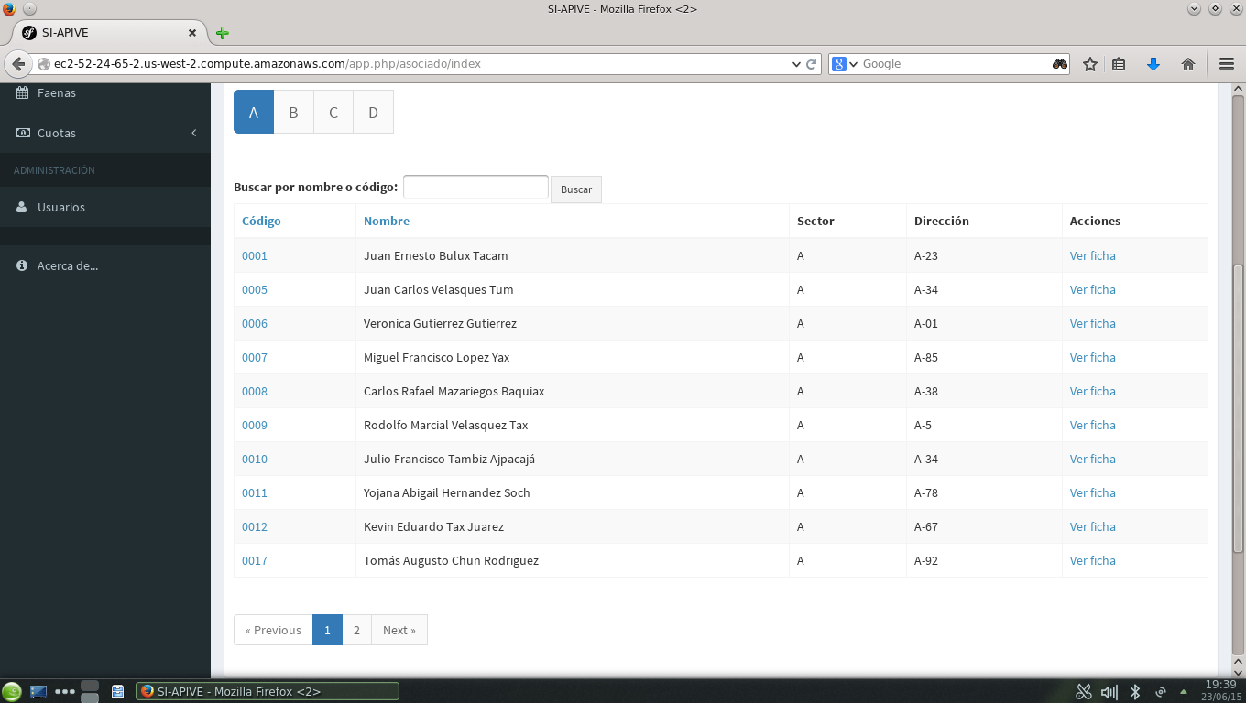

**Figura 205**: Para la tabla de asociados se puede asignar un orden alfabético ascendente o descendente por nombre; y en el caso del código, el orden a aplicar es alfanumérico.

15.2 Nuevo pago

Para registrar un nuevo pago de un asociado, haga clic en el botón con el texto “**Pagar**” en la fila correspondiente al registro del asociado (en la pantalla principal de pagos).

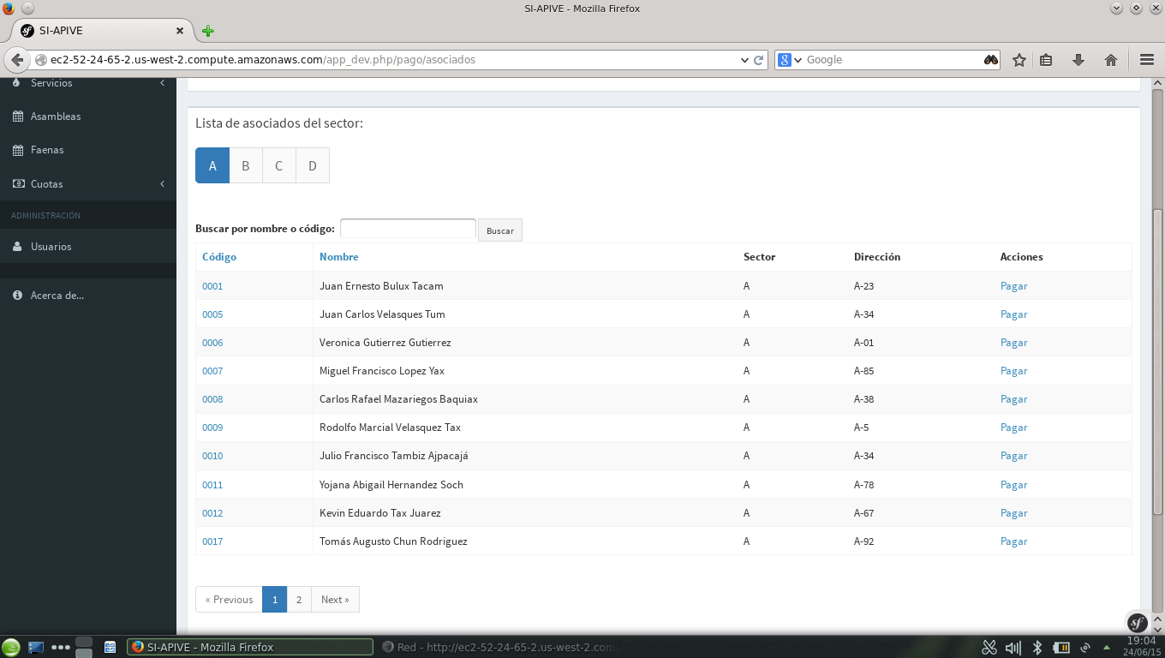

**Figura 206**: Fila correspondiente a un asociado, en la tabla principal de pagos.

Se mostrará la pantalla principal de pagos.

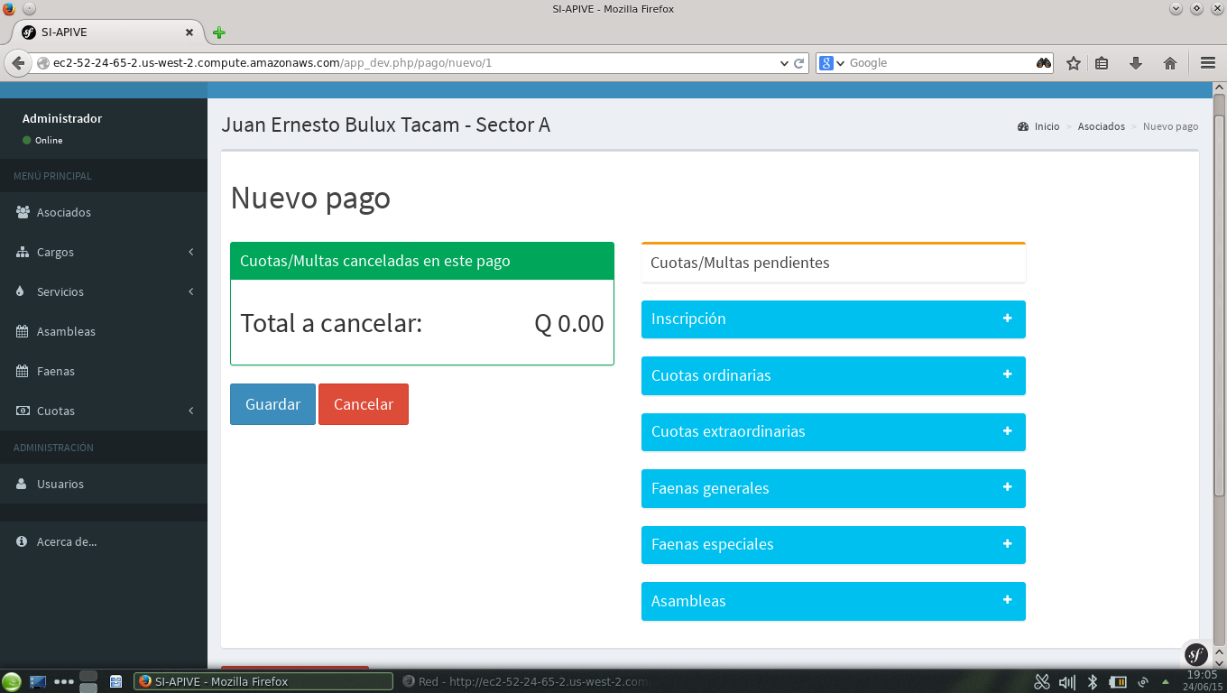

**Figura 207**: Pantalla de nuevo pagos de asociado.

Del lado izquierdo de la pantalla aparecen los pagos que se realizarán en la operación actual y el total a cancelar.

**Nota importante**: En éste panel no aparecen todos los pagos realizados por el asociado, sino solamente los pagos a realizados en un momento determinado. Si desea ver un historial de pagos realizados por el asociado, diríjase a la sección de reportes en la ficha del asociado, en la pantalla principal de asociados.

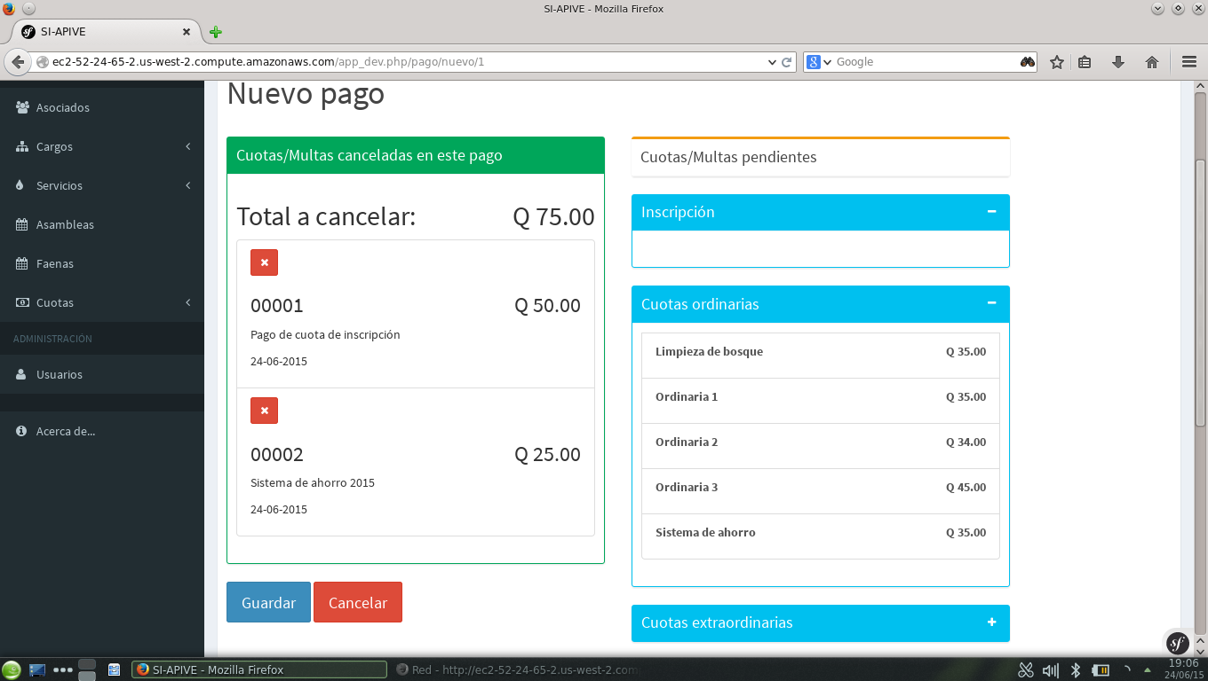

**Figura 208**: Panel de pagos agregados.

En la parte derecha de la pantalla, aparecen agrupados los pagos pendientes en el siguiente orden:

* Cuota de inscripción
* Cuotas ordinarias
* Cuotas extraordinarias
* Faenas generales
* Faenas especiales
* Asambleas



**Figura 209**: Panel de pagos pendientes.

Por comodidad, las cuotas y multas se encuentran ocultas. Si desea ver los pagos pendientes en un grupo específico, haga clic sobre el botón de expansión del grupo, marcado con un signo más “**+**” en el lado derecho del título del tipo de pago, como se muestra en la **figura 210**.



**Figura 210**: Grupo de pagos y botón de expansión a la derecha.

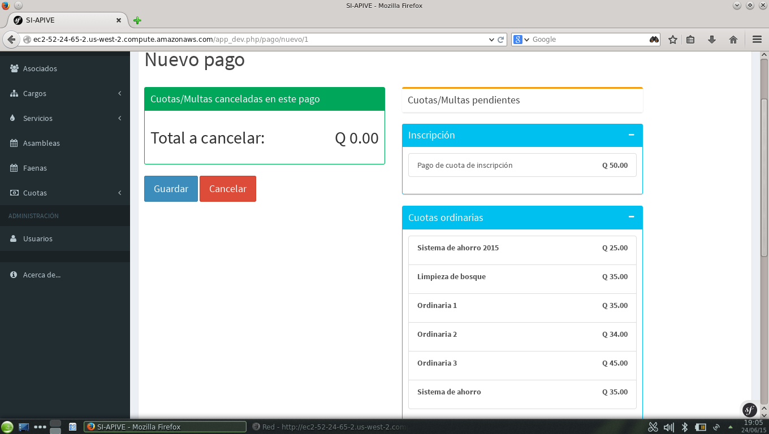

**Figura 211**: Listas expandidas de distintos grupos de pagos. Se observa el botón de contracción a la derecha del título del grupo, el cual aparece con un signo menos “**-**”.

Si desea contraer un grupo de tipos de pago, haga clic en el botón “**-**” ubicado a la derecha del título del grupo (Ver **figura 211**).

15.2.1 Registrar pago

En el panel derecho de la pantalla, aparecen los pagos pendientes agrupados por tipo. Expanda el grupo correspondiente al pago que desee registrar y haga clic sobre él. Se mostrará un formulario donde deberá registrar los datos para ese pago, como el número de recibo, la fecha de pago y si desea hacerlo, agregar observaciones. Automáticamente se mostrará el monto a cancelar, el cual puede modificar de ser necesario.

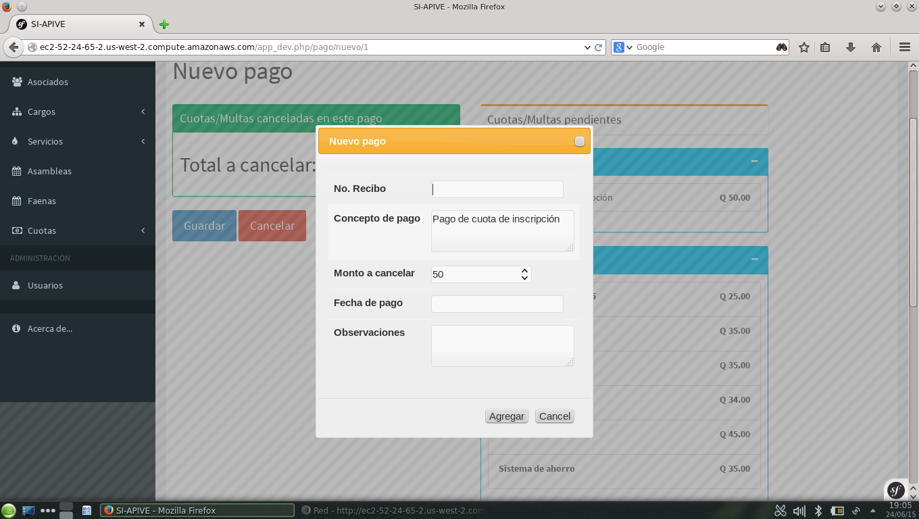

**Figura 212**: Formulario de registro de pago.

Por cada cuota o multa a pagar, se mostrará el formulario de nuevo pago.

Cuando haya terminado de ingresar los datos, haga clic en “**Agregar**”.

El nuevo pago se mostrará en el panel izquierdo de la pantalla, como se mostró en la **figura 208**, y al mismo tiempo desaparecerá de los pagos pendientes. También se actualizará el total del monto total a cancelar.

**Nota importante**: Hasta este momento, los pagos aún no se han guardado en la base de datos del programa, por lo que si sale de la pantalla sin hacer clic en el botón “**Guardar**”, no se registrará ninguno de los pagos agregados.

15.2.2 Quitar un pago

Si desea quitar algún pago de la lista de cuotas canceladas, haga clic en el botón marcado con una “**X**” con fondo rojo, en la esquina superior izquierda de dicho pago, en el panel de pagos agregados.



**Figura 213**: Registro de pago agregado, con el botón de eliminación en la esquina superior izquierda.

Cuando se haya quitado un pago, éste regresará a la lista de pagos pendientes, en el panel de la derecha, y se actualizará el total a cancelar.

15.1.3 Guardar Pagos

Cuando haya agregado todos los pagos, haga clic en el botón “**Guardar**” en la parte inferior del panel izquierdo (ver **figura 208**), para registrar de forma definitiva las cuotas y multas canceladas, de lo contrario éstas se seguirán mostrando como pendientes.

Si no desea registrar ningún pago aunque ya haya agregado uno o varios, haga clic en “Cancelar” (ver **figura 208**), lo cual mostrará la pantalla principal de pagos y a su vez, no guardará ningún registro de cancelación de cuotas, aunque éstos se hayan agregado.

15.2 Reportes

En la parte de reportes, se puede obtener un informe de ingresos por pagos de cuotas y multas de los asociados en un periodo de tiempo determinado. En él, se listan todos los pagos realizados por los asociados dentro de dicho periodo, agrupados por sector.

Para realizar este reporte, haga clic en el botón “**Reportes**” en la pantalla principal de pagos.



**Figura 214**: Botón de reportes en la pantalla principal de pagos.

Se mostrará la pantalla principal de reportes.

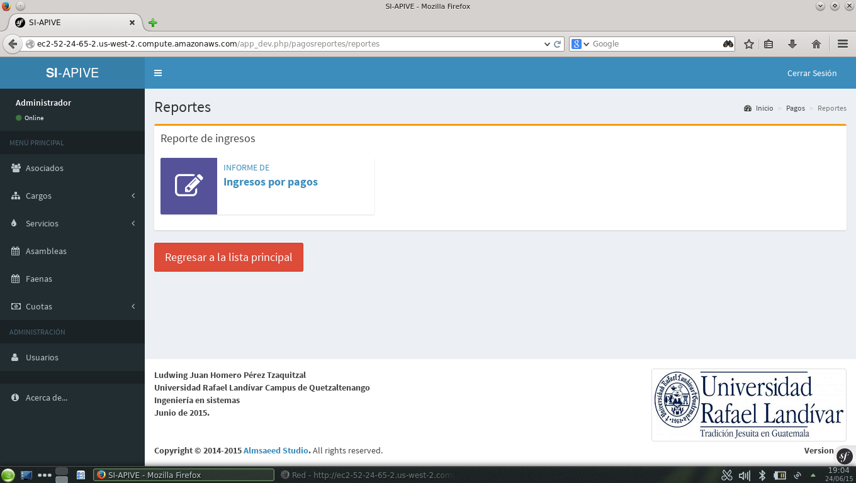

**Figura 215**: Pantalla principal de reportes, en el módulo de pagos.

En dicha pantalla haga clic en el botón “**Informe de Ingresos por pagos**”, mostrado en la **figura 215**. Se mostrará el formulario para configurar dicho reporte. En él, usted deberá seleccionar la fecha inicial y final del periodo en el cual se está realizando el reporte contable. También deberá indicar si dicho reporte se realizará para un solo sector o para todos los sectores. Finalmente, haga clic en el botón “**Generar Informe**”.

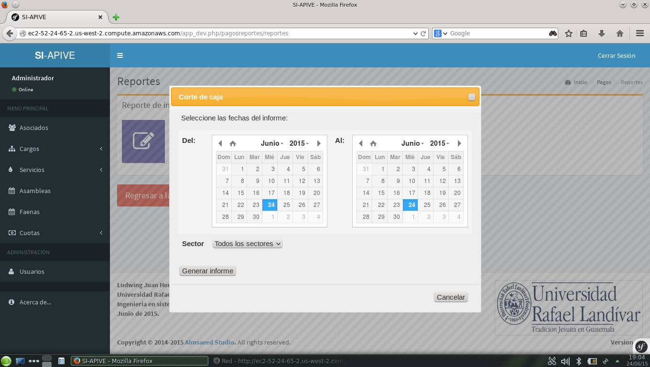

**Figura 216**: Formulario de generación de reporte de pagos.